Групповой тур: Рождество в Южной Африке 2027

Даты тура: 02.01.2027 - 08.01.2027
Страна: ЮАР
Маршрут: Кейптаун – заповедник Акила – Франчхук
Продолжительность тура: 7 дней / 6 ночей
Стоимость тура: от 3168 $

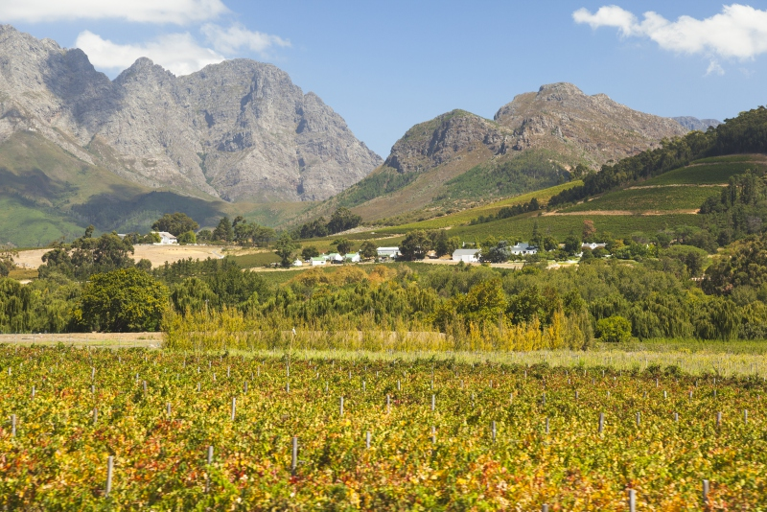

Описание тура
День 1: Прилет в Кейптаун. Трансфер и размещение в отеле.
Прилет в Кейптаун в 13:00 (рейс ET-845).  В составе группы с русскоговорящим гидом: | 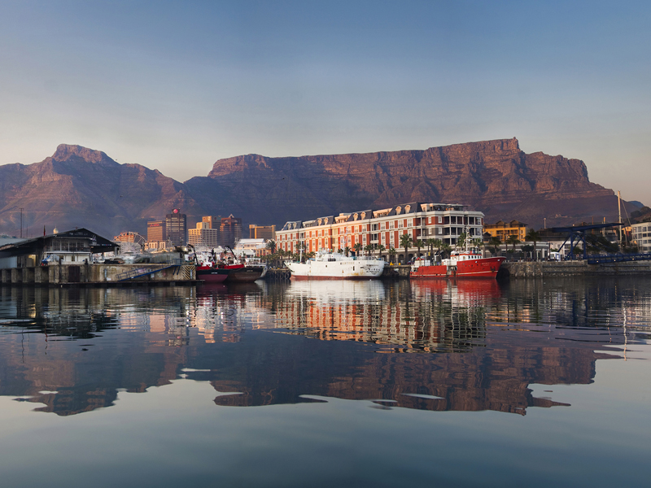

Встреча в аэропорту. Трансфер и размещение в отеле.
Свободное время для отдыха.
Проживание: The Rockefeller Hotel and Residences, Standard City View
Питание: Завтрак

День 2: Круиз к острову Морских Котиков. Обзорная экскурсия по Кейптауну. Подъем на Столовую гору. Посещение ботанического сада Кирстенбош.
В составе группы с русскоговорящим гидом:  Круиз к острову Морских Котиков (на корабле с другими туристами и местным англоговорящим гидом). Обзорная экскурсия по Кейптауну. Подъем на Столовую гору (фаст-трек на фуникулер включен в стоимость). Посещение ботанического сада Кирстенбош.  Живописный переезд вдоль берега океана и белоснежных пляжей Кампс-Бэй приведет в пеструю рыбацкую деревушку Хаут-Бэй, из гавани которой Вы отправитесь в 40-минутный круиз к острову Дукер, также известному как остров Морских Котиков, где можно увидеть тысячи капских морских котиков в их естественной среде обитания. | 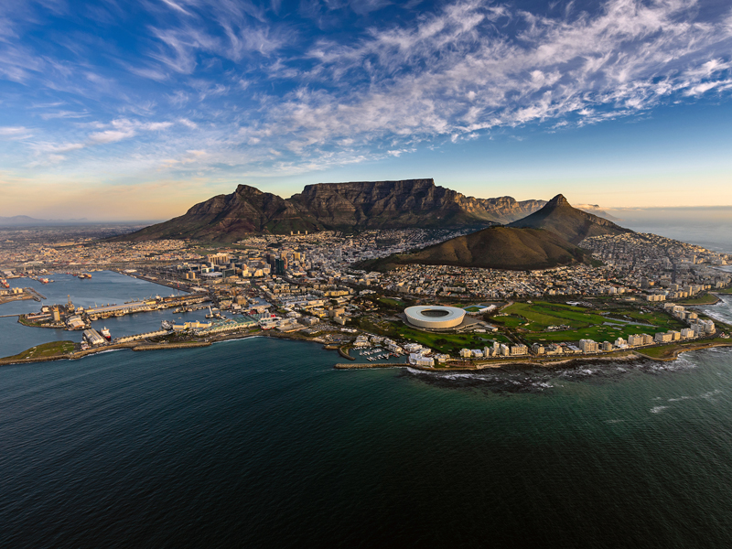

Далее Вас ждет знакомство с городом странников и искателей приключений. Кейптаун – это яркое сочетание культур, потрясающая архитектура и богатая история в сочетании с красотой окружающей природы.
Вы отправитесь в сердце самых захватывающих достопримечательностей города, включая пестрый малайский квартал Бо-Каап и замок Доброй Надежды.
Подъем на Столовую гору – одно из семи чудес природы в самом сердце Кейптауна.
Благодаря захватывающим видам на город, горную гряду Двенадцать Апостолов, холм Львиная голова и океан, а также разнообразной флоре и историческому значению гора с плоской вершиной покорила сердца миллионов посетителей со всего мира.
Посещение ботанического сада Кирстенбош. Ботанический сад Кирстенбош обрел мировую известность благодаря красоте и разнообразию флоры капской провинции, а также своему живописному расположению на восточных склонах Столовой горы.
Основанный в 1913 году ботанический сад Кирстенбош собрал на своей территории больше растений, чем на Британских островах. Это единственный ботанический сад в мире, который с 2004 года внесен в список Всемирного наследия ЮНЕСКО.
Проживание: The Rockefeller Hotel and Residences, Standard City View
Питание: Завтрак

День 3: Экскурсия на мыс Доброй Надежды и посещение пляжа пингвинов Болдерс.
В составе группы с русскоговорящим гидом:  Экскурсия на мыс Доброй Надежды и посещение пляжа пингвинов Болдерс. | 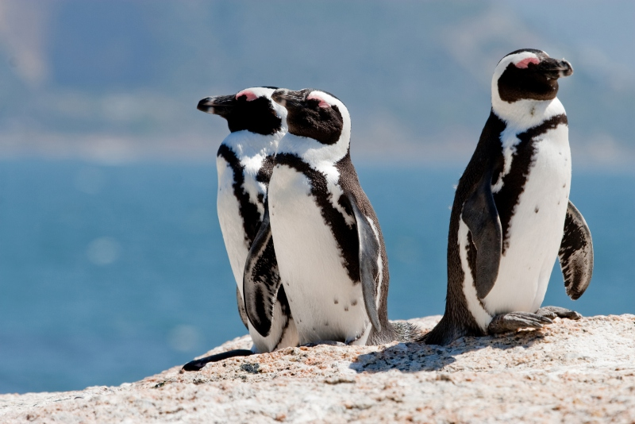

Сегодня Вы проедете по одному из самых захватывающих в мире прибрежных серпантинов - Chapman’s Peak Drive. Извиваясь вдоль Атлантического океана, от залива Хаут до пляжей Нордхука, дорога протяженностью 9 км имеет 114 поворотов и следует вдоль скалистого побережья, огибая пик Чапмена.
Вы также посетите мыс Доброй Надежды, открытый в 1488 году Бартоломео Диасом с богатой историей времен известных мореплавателей и первооткрывателей.
Далее Вас ждет – пляж Болдерс, уютно расположившийся в череде красивых уединенных бухт и пляжей недалеко от живописной деревни Саймонстаун.
Пляж Болдерс — это то место, куда стоит отправиться. Ни одно посещение Кейптауна не обходится без встречи с этой знаменитой колонией африканских пингвинов.
Проживание: The Rockefeller Hotel and Residences, Standard City View
Питание: Завтрак

День 4: Сафари в заповеднике Акила.
В составе группы с англоговорящим рейнджером-водителем:  Сафари в заповеднике Акила.  Заповедник Акила, расположенный в двух часах езды от Кейптауна, предлагает всем желающим возможность почувствовать дух африканского сафари и возможность встретить Большую Африканскую Пятерку в полном составе, уделив для этого всего один день из своего путешествия.  Ориентировочное расписание дня: | 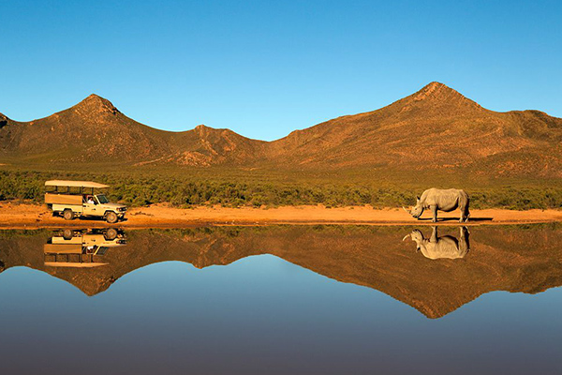

05:45-06:45 – Отправление из отеля в Кейптауне;
09:00 – Прибытие в заповедник, приветственный коктейль;
09:00-10:00 – Завтрак в лодже;
10:15 – Отправление на сафари;
12:45-13:45 – Обед в лодже;
14:00 – Свободное время для отдыха на территории лоджа или второй сафари активности (бронируется и оплачивается дополнительно: тур на квадроциклах или конная прогулка);
16:30 – Отправление в Кейптаун.
Проживание: The Rockefeller Hotel and Residences, Standard City View
Питание: Завтрак

День 5: Экскурсия во Франчхук + дегустации вин в двух винных поместьях.
В составе группы с русскоговорящим гидом:  Экскурсия во Франчхук + дегустации вин в двух винных поместьях. | 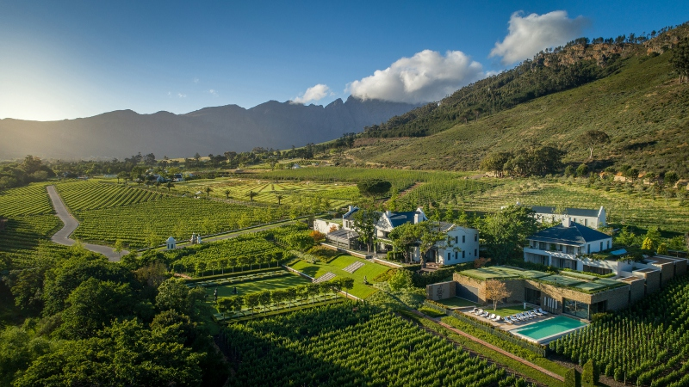

Помимо захватывающих дух пейзажей, изысканных вин и гостеприимной атмосферы французской деревни, Франчхук также считается кулинарной столицей Южной Африки. Разнообразие почвы и относительно большое количество осадков в данном регионе способствуют разнообразию сортов винограда и производимых здесь вин.
Именно здесь производится игристое вино сорта Method Cap Classic, которое можно продегустировать вместе с другими премиальными винами.
Проживание: The Rockefeller Hotel and Residences, Standard City View
Питание: Завтрак

День 6: Свободный день для отдыха в Кейптауне.
Несмотря на то, что Кейптаун - небольшой город, в нем много достопримечательностей, отличных баров, кафе, ресторанов, а также магазинов и рынков ремесленных изделий.  Кейптаун еще больше закрепил за собой статус главного туристического направления в Африке, будучи названным лучшим городом для еды в мире по версии Condé Nast Traveller’s Readers’ Choice Awards 2024.  Этот прибрежный африканский город выделяется среди лучших городов для еды на земле своим разнообразием кухни, а также знаменитыми ресторанами и винодельнями.  Лучшие гастрономические рестораны в Кейптауне:  Salon - Silo Building  https://salonct.co.za/  Fyn Restaurant - City Centre  https://fynrestaurant.com/ | 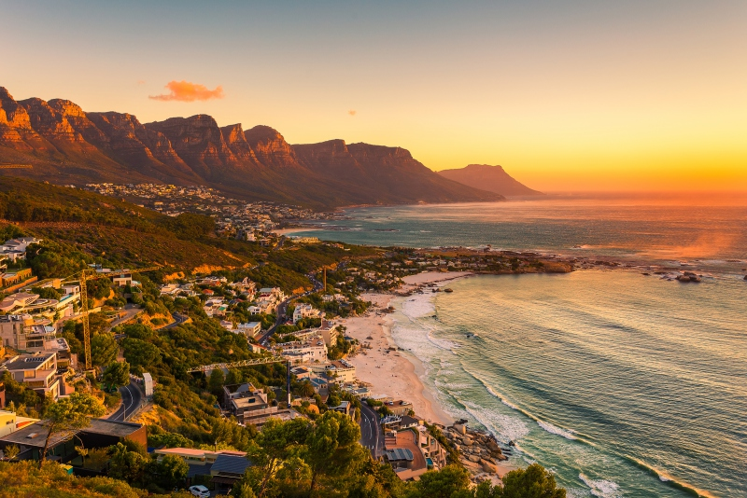

Grub & Vine - City Centre
https://grubandvine.co.za/
Pigalle Restaurant - Green Point
https://pigalle.capetown/
Kloof Street House - City Bowl
https://www.kloofstreethouse.co.za/
The Pot Luck Club - Silo Building
https://thepotluckclub.co.za/
The Test Kitchen - Woodstock
https://www.thetestkitchen.co.za/
Baía Seafood Restaurant - V&A Waterfront
https://baiarestaurant.co.za/
Den Anker - V&A Waterfront
https://denanker.co.za/
Проживание: The Rockefeller Hotel and Residences, Standard City View
Питание: Завтрак

День 7: Трансфер в аэропорт.
В составе группы с англоговорящим водителем:
Трансфер в аэропорт для вылета в 13:50 (рейс ET-844).

Цены тура «Групповой тур: Рождество в Южной Африке 2027»
Стоимость тура за одного человека

Наименование | SNGL | DBL
2424 доллара за ребенка до 12 лет при проживании в номере с двумя взрослыми | 3 954 $ | 3 168 $

В стоимость тура включено:
- Проживание и питание по программе
- Транспортное и экскурсионное обслуживание по программе с русскоговорящим гидом

Оплачивается дополнительно:
- Международный перелет
- Медицинская страховка
- Чаевые и расходы личного характера

Телефон для заказа: +7(925) 514-83-53
E-mail: info@wildtrek.ru

